от 26 сентября 2023 г. № 35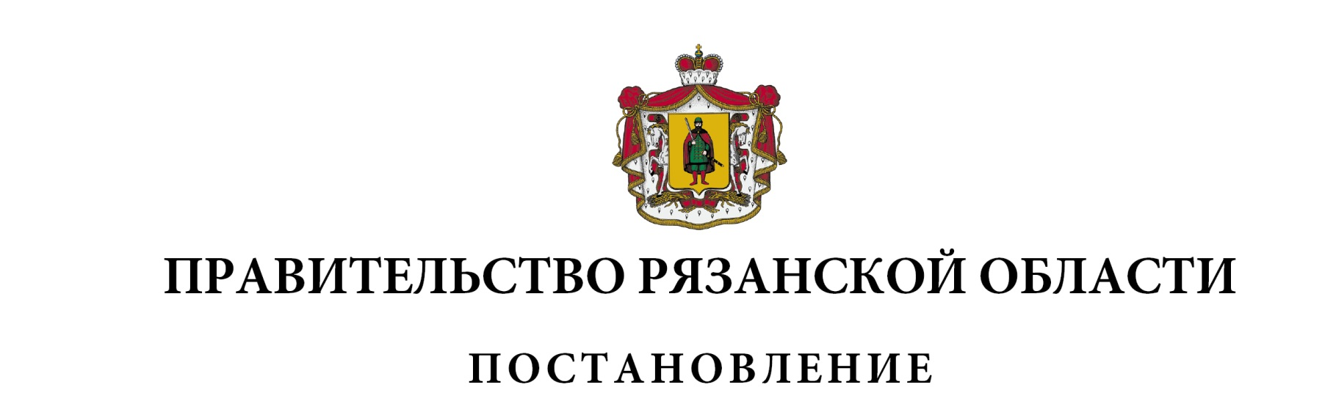8

|  |
| --- |
| О внесении изменений в постановление Правительства Рязанской  области от 30 августа 2017 г. № 204 «Об утверждении государственной программы Рязанской области «Формирование современной городской  среды» (в редакции постановлений Правительства Рязанской области  от 08.05.2018 № 127, от 25.07.2018№ 206, от 12.03.2019 № 60,  от 20.05.2019 № 134, от 26.06.2019 № 191, от 24.12.2019 № 436,  от 09.06.2020 № 134, от 08.12.2020 № 327, от 13.04.2021 № 74,  от 08.09.2021 № 232, от 24.11.2021 № 325, от 28.12.2021 № 413,  от 05.04.2022 № 126, от 21.06.2022 № 226, от 13.09.2022 № 327,  от 25.10.2022 № 379, от 29.11.2022 № 436, от 28.12.2022 № 534,  от 28.12.2022 № 538, от 07.02.2023 № 43, от 03.04.2023 № 119,  от 25.05.2023 № 195, от 14.07.2023 № 276, от 15.08.2023 № 308) |
| Правительство Рязанской области ПОСТАНОВЛЯЕТ:  Внести в раздел 5 «Сведения о Программе» приложения № 2 к постановлению Правительства Рязанской области от 30 августа 2017 г. № 204 «Об утверждении государственной программы Рязанской области «Формирование современной городской среды» следующие изменения:  - подпункты 3.1.5, 3.1.8 пункта 3.1 таблицы пункта 4 «Результаты структурных элементов Программы» изложить в следующей редакции: |

|  |  |  |  |  |  |  |  |  |  |  |  |  |
| --- | --- | --- | --- | --- | --- | --- | --- | --- | --- | --- | --- | --- |
| 1 | 2 | 3 | 4 | 5 | 6 | 7 | 8 | 9 | 10 | 11 | 12 | 13 |
| «3.1.5 | Количество благоустроенных общественных территорий муниципальных образований Рязанской области | ед. | - | - | 1 | 2 | - | - | - | - | - | -» |
| «3.1.8 | Количество обустроенных детских игровых площадок | ед. | - | - | 20 | - | - | 1 | - | - | - | -» |

|  |
| --- |
| - подпункты 3.1.5, 3.1.8 пункта 5 «Перечень мероприятий Программы» изложить в следующей редакции: |

| 1 | 2 | 3 | 4 | 5 | 6 | 7 | 8 | 9 | 10 | 11 | 12 | | 13 | | 14 | | 15 | 16 |
| --- | --- | --- | --- | --- | --- | --- | --- | --- | --- | --- | --- | --- | --- | --- | --- | --- | --- | --- |
| «3.1.5 | Предоставление субсидий бюджетам муниципальных образований Рязанской области на благоустройство общественных территорий муниципальных образований Рязанской области | Министерство ТЭК и ЖКХ РО | Министерство ТЭК и ЖКХ РО | ОБ | 01 | 630000,0 | - | 250000,0 | 380000,0 | - | - | | - | | - | | - | -» |
| «3.1.8 | Предоставление субсидий бюджетам муниципальных образований Рязанской области на обустройство детских игровых площадок в рамках решения вопросов местного значения по благоустройству территории муниципального образования | Министерство  ТЭК и ЖКХ РО | Министерство  ТЭК и ЖКХ РО | ОБ | 01 | 20100,0 | - | 20000,0 | - | **-** | | 100,0 | | - | | - | - | «- |

|  |  |  |
| --- | --- | --- |
| Губернатор Рязанской области |  | П.В. Малков |